Муниципальное автономное дошкольное образовательное учреждение
«Детский сад № 45 общеразвивающего вида»
Эжвинского района г. Сыктывкара

Сценарий
познавательно - оздоровительного развлечения
«Расскажем Хворайке о здоровье»
Для детей старшего возраста

Разработали: Старцева Л.А., Нестерова О.А.
воспитатели МАДОУ №45 г. Сыктывкар

2017

Сценарий познавательно - оздоровительного развлечения
«Расскажем Хворайке о здоровье»
Цель:
Обобщить, закрепить знания детей о здоровом образе жизни, помочь осознать, что значит «право на здоровье».
Задачи:
- Формировать представление о полезной и вредной пище;
- формирование основ здорового образа жизни.
- закрепить навыки выполнения основных видов движения.
- формирование у детей потребности в двигательной активности и физическом совершенствовании.
Материал:
Спортивный инвентарь, картинки к игре «Полезно-вредно», герой «Хворайка», иллюстрации с изображением человека, скелета человека.
Участники: дети старшего возраста, врач и воспитатель по физическому воспитанию.
Ход:
Врач: Дорогие ребята, к нам пришло письмо. Послушайте.
«Здравствуйте, ребята! Меня зовут Хворайка, потому что я постоянно болею. Я очень хочу попасть в страну Здоровячков. Научите меня, что надо делать, чтобы стать здоровым. Буду ждать ваших советов и рекомендаций».
В.: Посмотрите , ребята Хворайка прислал свою фотографию. Что вы можете сказать об этом человеке по его внешнему виду, выражению лица?
Дети: он слабый, больной, бледный.
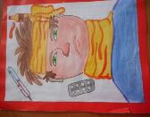
В.: А чем отличается больной человек от здорового?
Дети: он румяный, быстро бегает, у него хороший аппетит, любит играть.

В.: ребята, давайте поможем и расскажем Хворайке как стать здоровым.
Ведь каждый человек имеет право на здоровье, на здоровый образ жизни. Что же надо чтобы быть всегда здоровым?
Дети: делать зарядку, заниматься спортом, закаляться, соблюдать гигиену тела, чистить зубы.
Врач: Все правильно, давайте поможем Хворайке попасть в страну Здоровячков. Но для этого мы должны выполнить задания, и этим мы покажем и расскажем нашему герою, как всегда оставаться здоровым!
И поможет нам в этом наш физрук.
Первое задание «Здоровая еда».
Физрук.: Как вы думаете, ребята, все ли продукты, которые мы едим, полезны для здоровья? ( Ответы детей). Давайте поиграем в игру «Полезно – вредно».
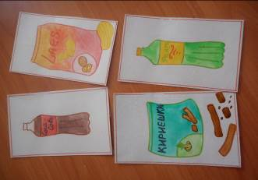В ходе игры дети раскладывают карточки с изображением продуктов, на полезные и вредные.

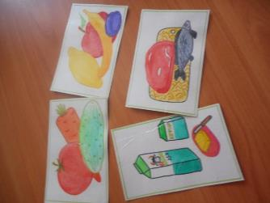

Второе задание «Пройди, не урони».
Врач: Необходимо с детства следить за правильной осанкой, поэтому взрослые всегда напоминают детям «Сиди прямо!». Как вы думаете почему? (ответы детей).
Позвоночник - это основа, стержень тела человека. (фото скелета, тела человека).
Вот несколько правил, как сохранить правильную осанку:
- Каждый день делать зарядку.
- Больше двигаться.
- Сидеть и стоять прямо, не горбиться.
Физрук.: сейчас мы узнаем у кого какая осанка. Нужно пронести мешочек на голове и не уронить его. Идти и смотреть прямо.
(обратить внимание на то, как выполняют задание дети, похвалить).

Третья задание «Полезная гимнастика».
В этом задании физрук проводит с детьми общеразвивающие упражнения. В конце общая дыхательная гимнастика.
1.«Огонечек пляшет»
Цель: учить контролировать силу ротового выдоха (вдох носовой).
2. «Подуем на листочки»
Цель: тренировка навыка правильного носового дыхания; формирование углубленного выдоха.
3. «Горячий чай»
Цель: Развитие речевого дыхания, формирование умения делать плавный и длительный выдох (не добирая воздуха).
4. «Стрекоза»
Цель: Выработка длительного, направленного, плавного ротового выдоха.
5. «Сдуй снежинку»
Цель: Обучение плавному, свободному выдоху.

Четвертое задание «Мы массажисты».
Врач: Чтобы быть здоровым, человеку может помочь массаж. А вы любите делать массаж? А какие виды массажа вы знаете?
Дети: пальчиковый, точечный, массаж ушных раковин, массаж спины, ног.
Физрук.: Молодцы! Так много знаете, давайте вместе с вами сделаем массаж пальчиков и ушек.
Врач: Мы выполнили все задания. Теперь наш Хворайка знает, как следить за своим здоровьем. Желаем ему хорошего настроения, и всегда быть здоровым!

Всем спасибо!!!

